【轨物洞见】光伏运维的“深水区”：从“劳动密集”到“智能集约”，我们面临的三重变革鸿沟
轨物科技（www.thingcom.com）作为深耕物联网与人工智能领域十五年的技术创新者，我们洞察到，当前光伏运维正面临着一场深刻的范式革命，其挑战不止于表面的人力成本与效率，而是横亘在我们面前的三重深层次变革鸿沟。
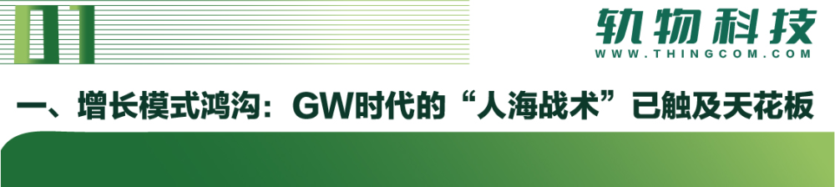
十年前，MW级的电站是常态；今天，GW级的“超级电站”已屡见不鲜。但我们的运维模式，却很大程度上仍停留在“手工作坊”时代。这种以人力为核心的粗放式管理正面临四大困境：
- 成本黑洞： 人工成本持续攀升，已占据运维总成本的30%-50%，成为侵蚀电站利润的直接因素。
- 效率瓶颈： 一次百兆瓦电站的全覆盖人工巡检需耗时数周，故障从发生到发现的延迟，意味着发电量的持续“隐性失血”。
- 技术盲区： 对于组件内部的“癌症型”缺陷，如隐裂、PID衰减，肉眼无法识别，常规红外检测也力不从心。这导致大量“亚健康”组件长期带病运行。
- 安全之痛： 高电压、高海拔、高风险的作业环境，让运维人员的安全时刻悬于一线，企业安全生产压力巨大。
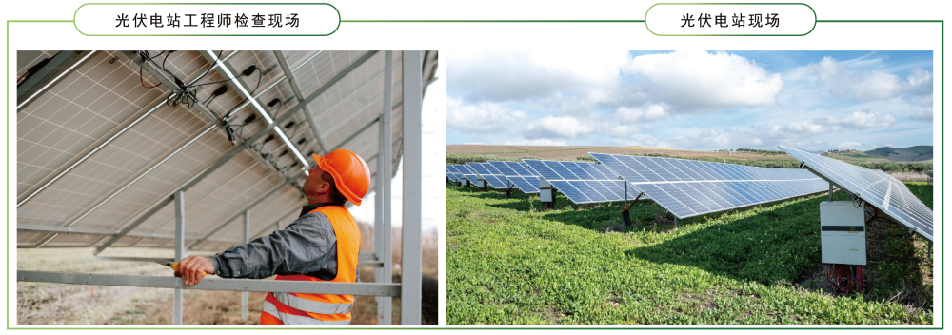
【轨物洞见】： 这条鸿沟的本质，是生产力与生产规模的严重错配。当电站规模进入工业4.0时代，运维手段却仍停留在1.0。市场迫切需要的，是用机器智能全面替代和升级传统人工，实现生产力的代际跃升。
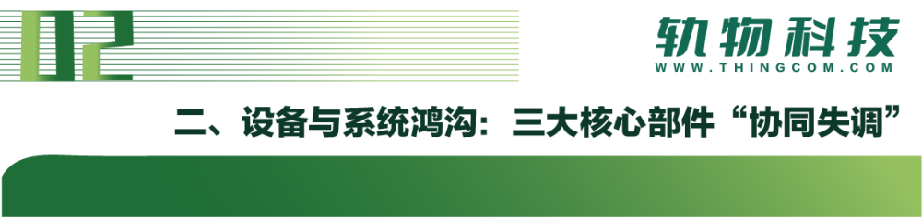
光伏电站是一个精密的系统工程，其核心由机器人、组件、支架三大部件构成。然而在实际应用中，这三者往往处于“各行其是”的状态，导致了严重的系统内耗。
- 组件的“脆弱化”趋势： 182mm、210mm大尺寸组件成为主流，功率提升的同时，边框变薄、刚度降低，使得机器人在其上运行时，组件变形量增大，隐裂风险加剧。
- 支架的“复杂化”演进： 跟踪支架普及，其传动杆、天线等结构可能干扰机器人路径；而施工公差导致的角度偏差，更对机器人的通过性提出严苛的自适应要求。
- 机器人的“孤立化”运行： 传统清扫机器人仅仅是“清洁工”，无法与支架系统进行深度数据交互。当大风来临，支架启动保护，而机器人若不能同步感知，极易发生碰撞，造成系统性损伤。
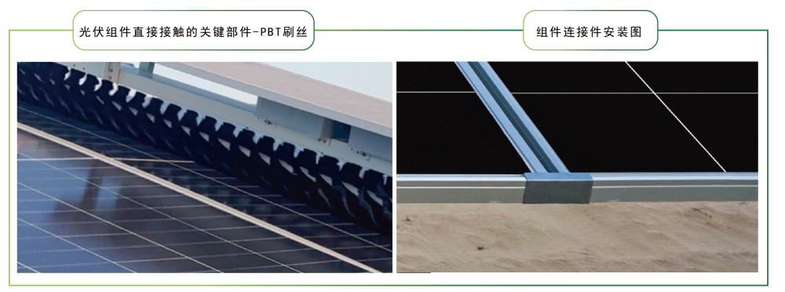
【轨物洞见】： 这条鸿沟的本质，是系统设计的碎片化与整体效能的矛盾。各个部件的独立优化，若缺乏顶层的协同设计与数据集成，最终将导致“1+1+1<3”的负面效应。未来的运维，必须是一个机器人、组件、支架三位一体、深度融合的智慧生命体。
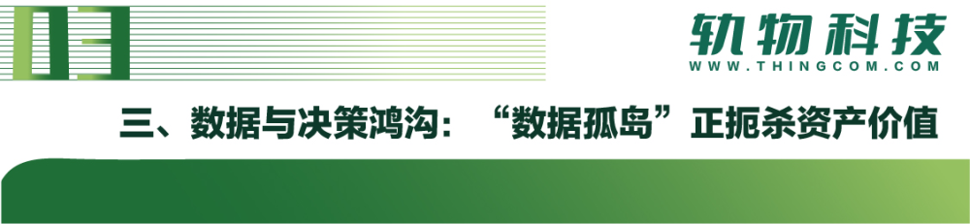
我们正处在一个数据爆炸的时代，但对于光伏电站而言，海量数据往往是沉睡的、孤立的。
- 数据采集的维度单一： 传统运维依赖电能表和简单的逆变器数据，缺乏对组件内部健康、场区环境、设备机械状态等多维度数据的感知能力。
- 数据分析的深度不足： 缺乏有效的AI算法，运维团队面对海量、多模态的数据束手无策，无法挖掘数据背后关于故障预警、功率预测、效益优化的深层规律。
- 数据驱动的决策缺失： 决策依旧依赖于有限的人类经验。何时清洁？清洁哪里？哪个组件即将失效？这些核心问题无法得到基于数据的最优解答，导致运维决策的盲目性和滞后性。
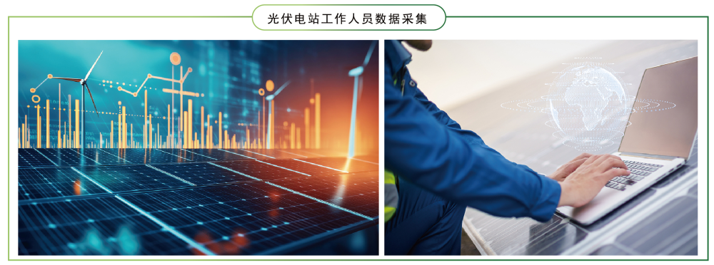
【轨物洞见】： 这条鸿沟的本质，是数据资产与价值转化的脱节。我们拥有了“石油”（数据），却没有高效的“炼油厂”（AI分析平台）和“发动机”（智能决策系统）。只有打通从多维感知、智能分析到精准决策的全数据链路，才能真正实现从“被动响应”到“预测性维护”的飞跃，让数据成为驱动电站资产增值的核心引擎。
跨越这三重鸿沟，是光伏行业迈向高质量发展的必由之路。这不仅需要硬件的革新，更需要一场以AI和物联网为核心的、自上而下的系统性重构。作为专注制造业数智化转型的长期伙伴，轨物科技相信，唯有以系统性的思维洞察问题，才能以颠覆性的技术引领未来。
